5月8日今日动态
出勤：本班今日出勤人数27人。今日4人未来园。
1.区域活动
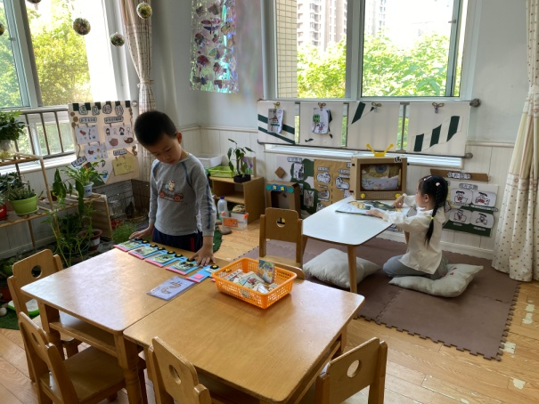  橙子在将图片进行排序，贴在小火车上并讲述；希希看图书《蛤蟆爷爷的秘诀》，看看爷爷是怎么让自己勇敢的。 | 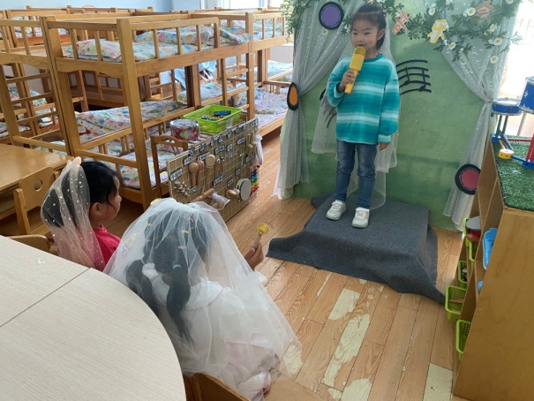  琪琪唱歌，伊一、叮当用八音敲琴、碰铃为琪琪打节奏伴奏，他们合作表演。
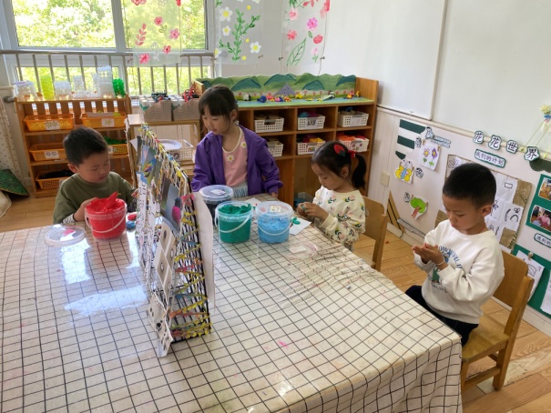  舒舒和棒棒合作用太空泥制作花朵粘贴到纸上，小小自己泥塑花朵，竞竞用太空泥制作小汽车。 | 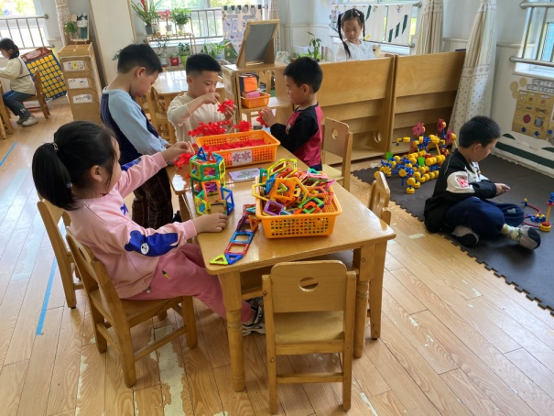  妞妞用磁力片拼搭房子；宸宸、多多、阳阳用雪花片拼搭陀螺；嘟嘟用万能工匠拼搭房子。
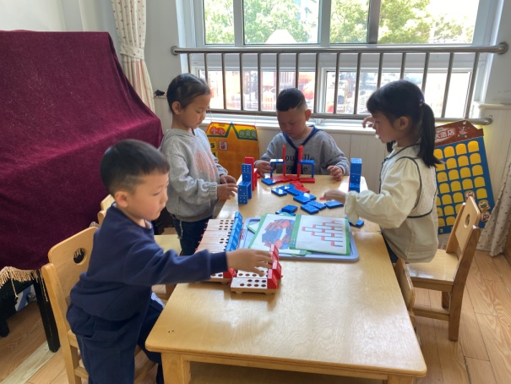  朋朋将所有的车子按颜色分类，然后根据数字摆放相应数量的小棒；一一、萱萱、嘉辰拼搭多米诺骨牌，有不同造型。 | 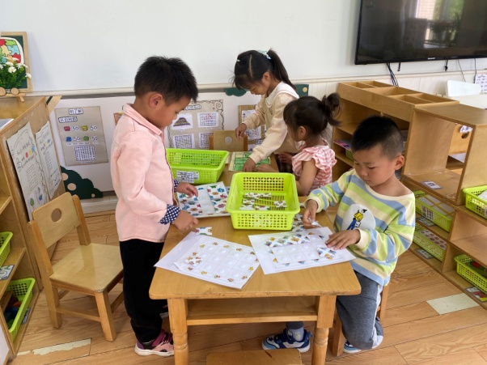  点点、小豆豆玩拼图，他们从边缘开始拼，对着旁边的图案寻找相应图形；噜噜、露露玩铺地砖，也从边缘开始拼。
2.值日生工作：
今日值日生：
发小毛巾和餐盘的是贺健宸，发筷子的是高羽安，小朋友们的值日生工作做得很认真喔！
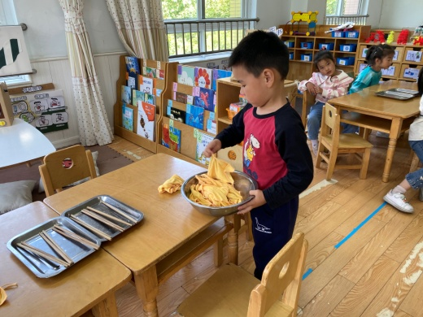 | 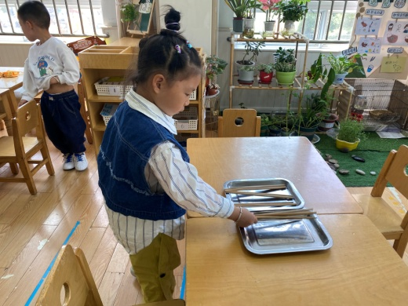

3.集体活动
语言：手指谣
《变手指》是一首简短的儿歌，读起来朗朗上口，儿歌内容接近幼儿的生活实际，形象地将一至十的手指表示方法呈现了出来。徐佳禾、夏天一、李兴琪、赵希羽、张漪乐、杨梦露、张嘉辰、左轶萱、徐亿涵、陈竞泽、李梓朋能理解儿歌内容，主动参与手指游戏，感受乐趣。焦云舒、李伊一、赵毓宁、郭煜霖、王紫妍、陈艺萱、杨佳伊、高羽安、罗景宸、贺健宸、李子木、肖尧、宋恬恬、郭颜睿、邵崔钰能根据儿歌内容创编相应的动作，有一定的创造能力。

4.生活观察：
观察时间：2024.5.8
观察对象：中三班今日来园幼儿
观察者：耿佳、刘恬君、丁丹娜
观察目的：具有良好的生活习惯与生活能力（指向能力）
观察内容：
①坚持午睡
②主动饮用白开水
③游戏后整理好玩具
④按时进餐（点心、午餐）
观察背景：
纵观幼儿在园一日生活中的各种小事 ，已经进行了一段时间的“具有良好的生活习惯与生活能力”观察记录。旨在让幼儿保持有规律的生活，养成良好的作息、饮食、卫生习惯。如：早睡早起、每天午睡、按时进餐、吃好午餐等。
（备注：家园共同合作，才是最高效的方式呀！）
儿童 | 坚持午睡 | 水杯喝完 | 整理好玩具 | 用好点心、吃完午餐
张一嘉 | 请假
贺健宸 | ★ | ★ | ★ | ★
秦苏安 | 请假
高羽安 | ★ | ★ | ★ | ★
徐佳禾 | ★ | ★ | ★ | ★
肖尧 | ★ | ★ | ★ | ★
杨梦露 | ★ | ★ | ★ | ★
王凝音 | 请假
李子木 | ★ | ★ | ★ | ★
焦云舒 | ★ | ★ | ★ | ★
李兴琪 | ★ | ★ | ★ | ★
陈艺萱 | ★ | ★ | ★ | ★
杨佳伊 | ★ | ★ | ★ | ★
朱琪玥 | 请假
赵希羽 | ★ | ★ | ★ | ★
陈竞泽 | ★ | 需提醒 | ★ | ★
徐亿涵 | ★ | ★ | ★ | ★
罗景宸 | ★ | ★ | ★ | ★
左轶萱 | ★ | ★ | ★ | ★
张漪乐 | ★ | ★ | ★ | ★
王紫妍 | ★ | ★ | ★ | ★
夏天一 | ★ | ★ | ★ | 进餐不专心
邵崔钰 | ★ | ★ | ★ | ★
郭煜霖 | ★ | ★ | ★ | ★
郭颜睿 | ★ | ★ | ★ | ★
李梓朋 | ★ | ★ | ★ | 进餐不专心
李伊一 | ★ | ★ | ★ | ★
赵毓宁 | ★ | ★ | ★ | ★
张嘉辰 | ★ | ★ | ★ | ★
宋恬恬 | ★ | ★ | ★ | 进餐不专心
秦修诚 | 上午未来
5.温馨提示
1.近来多种病毒、细菌流行，请大家关注幼儿体征，如有异常及时就医并告知老师。同时提醒幼儿勤洗手、勤洗澡、多喝水，注意个人卫生，家里勤通风，少去人员密集的地方。
2.近来气温起伏大，请大家关注天气变化，及时为孩子添减衣物。

